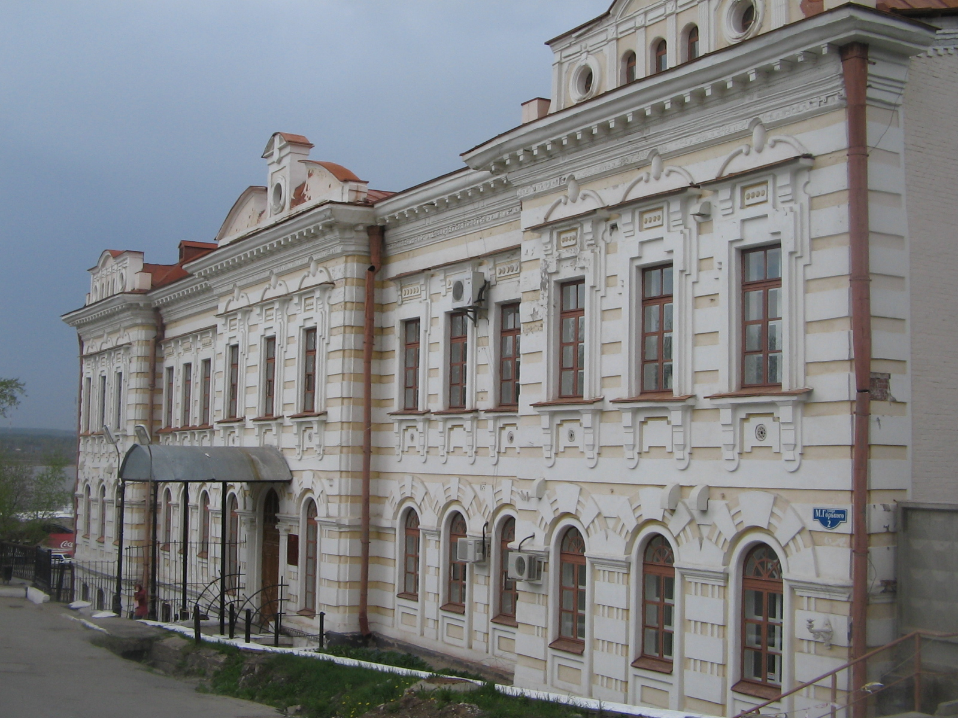
ПЕРМСКИЙ
ИНСТИТУТ ЖЕЛЕЗНОДОРОЖНОГО ТРАНСПОРТА
-филиал федерального государственного бюджетного образовательного учреждения высшего образования «Уральский государственный университет путей сообщения» в г. Перми

ПРИГЛАШАЕТ ВСЕХ ЖЕЛАЮЩИХ
НА
ДЕНЬ ОТКРЫТЫХ ДВЕРЕЙ

16.04.2016г. в 12:00

по адресу:
г.Пермь, ул М.Горького, 2 актовый зал
телефон для справок
(342)230-30-31

сайт:http://pirt.usurt.ru
Проезд: трамваем 3,4,6,7,8,10,11 до ост. «М. Горького, троллейбусом 1, автобусом 3 до ост. «Пермь -1»

